Presseinformation

Neues Gateway:
digitalSTROM integriert jetzt auch KNX-Taster und -Sensoren

Schlieren/Zürich – Mit dem neuen virtual Device Connector für KNX lassen sich digitale KNX-Taster und -Sensoren vollständig in die Smart Home-Plattform digitalSTROM integrieren. Damit erhalten Systemintegratoren die Möglichkeit, ihren Kunden für die Einrichtung jetzt auch die große Auswahl hochwertiger und designorientierter KNX-Taster z.B. von Gira oder Busch-Jäger für die digitalSTROM-Bedienung anzubieten. Bislang verwendete digitalSTROM zur Tasterbedienung ausschließlich handelsübliche 230 V-Ausführungen, die mit einer dS-Tasterklemme vernetzt und funktional erweitert wurden.
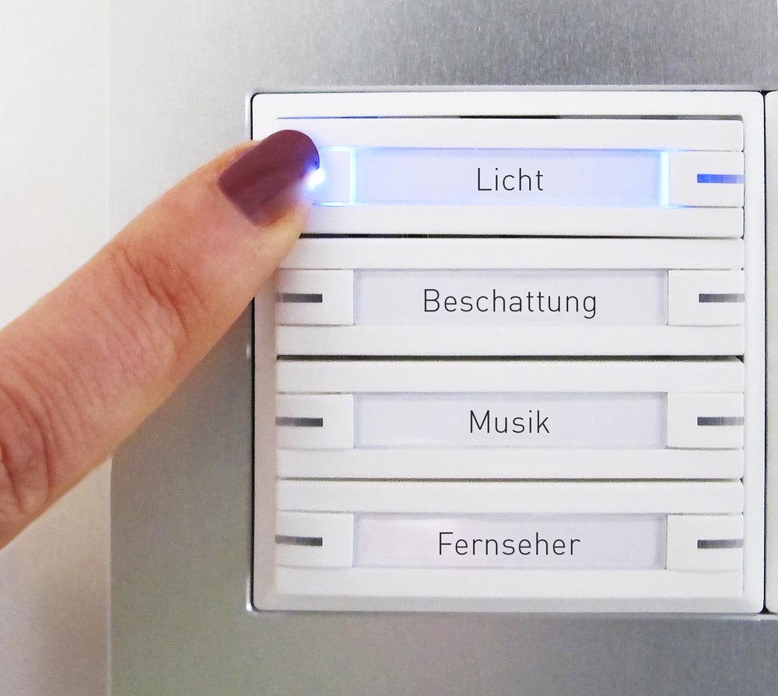
Bild: Mit dem neuen vDC lassen sich jetzt auch KNX-Taster vollständig in das digitalSTROM-Netzwerk integrieren.

Virtual Device Connectors (vDCs) sind kleine Programme, die die unterschiedlichen Protokolle wechselseitig in das jeweils andere Format konvertieren und digitalSTROM alle wichtigen Systeminformationen zu Typ und Funktionsumfang des neuen Teilnehmers zur Verfügung stellen. Zudem sorgen sie dafür, dass das Gerät konform zum digitalSTROM-typischen Standardgeräteverhalten reagiert. Der vDC wird vom Gateway dS-S21-GW gehostet, das digitalSTROM auf der kommenden Light+Building am Stand C.90 in Halle 9.1 präsentiert. Die Lösung bindet digitalSTROM KNX-Taster und KNX-Binärsensoren (z.B. Regensensoren) vollfunktional in die einheitliche Logik der Smart Home-Plattform ein. Zur digitalSTROM-Anbindung müssen die KNX-Taster zuerst mit dem KNX-Tool ETS eine eindeutige Gruppenadresse zugewiesen bekommen und mit einem regulären KNX/IP-Gateway verbunden werden. Durch den vDC werden die KNX-Taster zu „digitalSTROM-Geräten“, die sich einfach und schnell über den dS-Konfigurator an individuelle Bedürfnisse anpassen lassen. Eine Programmierung wie bei KNX ist nicht mehr nötig. Im dS-Konfigurator können den Tastern über Kontextmenüs in Klarsprache und per Drag&Drop jederzeit beliebige Funktionen zugewiesen werden, gleich, ob es sich dabei z.B. um die Lichtschaltung, die Rollladen-Bedienung oder die Steuerung vernetzter Audioanwendungen handelt. Durch die vollständige digitalSTROM-Integration können mit den KNX-Produkten auch sämtliche digitalSTROM-typischen Vorteile genutzt werden: Dazu zählen u.a. die einfache Verknüpfung sowohl mit analogen als auch digitalen Anwendungen, die Vernetzung mit Amazon Echo oder Google Home ohne zusätzlichen Konfigurationsaufwand oder die umfassenden Orchestrierungsmöglichkeiten. Zudem berücksichtigt das reguläre dS-Systemupdate automatisch Softwareaktualisierungen für die KNX-Produkte. Mit der durchgängigen Vernetzung von analoger Technik, digitalen IP-Geräten sowie einer wachsenden Anzahl anderer Protokollschnittstellen wie DALI, EnOcean und KNX etabliert sich digitalSTROM zunehmend als Bindeglied unterschiedlicher Gebäudeprotokoll-Standards. Dabei spielt die digitalSTROM-Plattform ihre Stärke nicht allein in der Automatisierung der Gebäudetechnik aus, sondern im intelligenten Zusammenspiel von Gebäudefunktionen, Haushaltsgeräten und Consumer Elektronik.

Bilder: | digitalSTROM_vernetzter_KNX-Taster_Bildquelle_digitalSTROM_AG | Zeichen: | 2.330
Dateiname: | 201802020_pm_ds-knx-gateway | Datum: | 27.02.2018

Über digitalSTROM:
Der Smart Home-Standard digitalSTROM steht für ein ganzheitliches Integrationskonzept für Gebäudetechnik, Haushaltgeräte, Heimelektronik und Assistenzsysteme. Die herstellerunabhängige digitalSTROM-Plattform ermöglicht es, dass alle Geräte über Software angesteuert werden können, sinnvoll zusammenarbeiten und zunehmend intelligent werden. Analoge Geräte wie z. B. Leuchten, Jalousien und Taster werden mit Hilfe der digitalSTROM-Klemmen digitalisiert und über die vorhandene Stromleitung miteinander sowie mit dem Web vernetzt. Damit eignet sich digitalSTROM sowohl für Bestands- als auch für Neubauten. Auch über WLAN oder LAN vernetzte Geräte können dank des günstigen Servers „dSS IP“ schnell und einfach über ihre offenen IP-Schnittstellen in die Plattform integriert werden. So sind die digitalSTROM-Services wie Sprachsteuerung und Automatisierung sofort und für jeden verfügbar.

digitalSTROM ist ein rasch wachsendes Ökosystem von Geräteherstellern und Serviceanbietern, welche ihre Produkte aus verschiedenen Domänen auf der Smart-Home-Plattform anbieten. digitalSTROM bietet durch seine modulare Ausbaufähigkeit ein hohes Maß an Flexibilität: Schon ein einziges vernetztes Gerät reicht aus, um den vollen Umfang der Plattform zu nutzen. Das Zuhause kann dadurch jederzeit flexibel auf sich verändernde Lebenssituationen und nach individuellen Bedürfnissen gestaltet und angepasst werden.

Die digitalSTROM AG mit Hauptsitz in Zürich-Schlieren (CH) vertreibt digitalSTROM in Deutschland, Österreich, der Schweiz, den Niederlanden sowie verschiedenen europäischen und nicht-europäischen Ländern. Der Standard ist bereits in über 20 Ländern verfügbar. Geführt wird das Unternehmen von CEO Martin Vesper. digitalSTROM wurde zuletzt von „Focus Money“ als beliebteste App in der Kategorie Smart Home gewählt und von dem international renommierten Marktforschungsunternehmen Juniper Research mit dem „Future Digital Award“ für das beste Consumer-Produkt in der Kategorie „Smart Home“ ausgezeichnet.

Kontakt:  digitalSTROM AG  Eva Breuer  Unternehmenskommunikation  Brandstr. 33  8952 Schlieren-Zürich  Schweiz  E-Mail: presse@digitalstrom.com  Internet: www.digitalstrom.com |  | gii die Presse-Agentur GmbH  Immanuelkirchstraße 12  10405 Berlin  Tel.: 0 30 / 53 89 65 -0  Fax: 0 30 / 53 89 65 -29  E-Mail: info@gii.de  Internet: www.gii.de

